一个是屏幕越大，字体越大

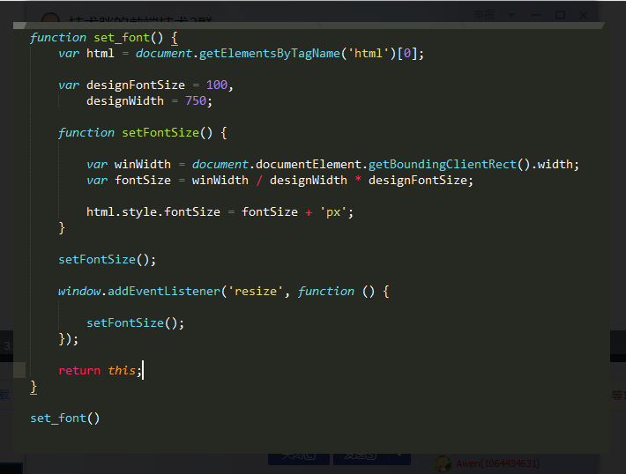
一个是屏幕越大，看的内容越多 ,而字体不变,淘宝是这种

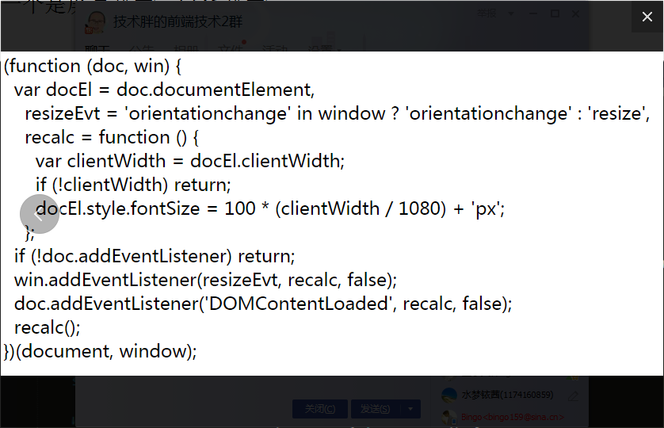

获取时间：
gainTime () {
let myDate = new Date();
let year = myDate.getFullYear();
let month = myDate.getMonth() + 1;
let undata = myDate.getDate();
let resultData = year.toString() + month.toString() + undata.toString();
return resultData;
}
获取年月日
gainFullTime () {
let now = new Date();
let day = now.getDate();
let year = now.getFullYear();
let month = now.getMonth()+1;
if(month<10){
month= '0' + month;
}
let date = now.getDate();
let t01 = now.toTimeString().split(':')[0];
let t02 = now.toTimeString().split(':')[1];
let t03 = now.toTimeString().split(':')[2];
let t04 = t03.substr(0,2);
let tt01 = year + '-' + month + '-' + date +' ' + t01 + ':' + t02 + ':' + t04;
return tt01;
}
接口的调用
$.ajax({
type: ‘get’,
async: false, //可写可不写
url: ‘’,
dataType: ‘jsonp’,
data: {

},
success: function (data) {
console.log(data);
},
Error: function (data) {
console.log(data);
}
});
由彩色变成黑白
&.gray {
-webkit-filter: grayscale(100%);
-moz-filter: grayscale(100%);
-ms-filter: grayscale(100%);
-o-filter: grayscale(100%);
filter: grayscale(100%);
filter: gray;
}
由黑白变成彩色
&.colfour {
-webkit-filter: grayscale(0%);
-moz-filter: grayscale(0%);
-ms-filter: grayscale(0%);
-o-filter: grayscale(0%);
filter: grayscale(0%);
filter: gray;
}
用协议写的链接(优酷)
<a v-on:click.stop="urlLink(array.brand.action.extra.value)" target="_blank" class="xiangq"></a>
urlLink: function(value){
var url = 'youku' + value.split('youku_child')[1];
let userAgent = navigator.userAgent.toLowerCase();
if (/(ipad|iphone|ipod)/i.test(userAgent)) {
window.WindVane.call('DYKBaseJSBridge', 'nativeOpen', {'url': value}, function(e) {
// alert('success' + JSON.stringify(e));
}, function(e) {
window.location.href = url;
});
} else {
window.WindVane.call('WVPopLayer', 'navToUrl', {'url': url}, function(e) {
// alert(url + ' is success: ' + JSON.stringify(e.param));
}, function(e) {
// alert(url + ' is failure: ' + JSON.stringify(e));
window.location.href = url;
});
}
}
倒计时
mounted:function(){
console.log('setInterval');
setInterval(function() {
var leftTime = (new Date(2017,9,25,10,0,0)) - (new Date()); //计算到24日剩余的毫秒数
console.log(9090,leftTime)
var days = parseInt(leftTime / 1000 / 60 / 60 / 24 , 10); //计算剩余的天数
var hours = parseInt(leftTime / 1000 / 60 / 60 % 24 , 10); //计算剩余的小时
var minutes = parseInt(leftTime / 1000 / 60 % 60, 10);//计算剩余的分钟
var seconds = parseInt(leftTime / 1000 % 60, 10);//计算剩余的秒数
days = checkTime(days);
hours = checkTime(hours);
minutes = checkTime(minutes);
seconds = checkTime(seconds);

document.getElementById("timer").innerHTML = days+"天" + hours+"小时" + minutes+"分"+seconds+"秒";
},1000);
function checkTime(i){ //将0-9的数字前面加上0，例1变为01
if(i<10)
{
i = "0" + i;
}
return i;
}
}
参考资料：
Vue.js 官网（https://vuejs.org.cn/）
Vue-cli (https://github.com/vuejs/vue-cli)
Vue-router(https://github.com/vuejs/vue-router)
Better-scroll(https://github.com/ustbhuangyi/better-scroll)
Webpack官网 （http://webpack.github.io）
Stylus 中文文档 （http://www.zhangxinxu.com/jq/stylus）
Es6入门学习 （http://es6.ruanyifeng.com/）
Eslint规则 （http://eslint.org/docs/rules/）
设备像素比 （http://www.zhangxinxu.com/wordpress/2012/08/window-devicepixelratio/）
Flex布局 （http://www.ruanyifeng.com/blog/2015/07/flex-grammar.html?utm_source=tuicool）
贝赛尔曲线测试 ( http://cubic-bezier.com/ )

[移动端]移动端上遇到的各种坑与相对解决方案https://www.cnblogs.com/baihuaxiu/p/6654496.html

前端面试中如何回答“谈谈浏览器兼容性”的问题 https://www.zhihu.com/question/28954391
Git的创建和报错：http://blog.163.com/023_dns/blog/static/1187273662013111301046930/

两种方法上传本地文件到github：http://blog.csdn.net/pql925/article/details/72772660
Git：https://www.cnblogs.com/cxk1995/p/5800196.html
删除gitHub中的某个文件件：http://blog.csdn.net/wudinaniya/article/details/77508229
项目上传到gitHub查看效果：https://htmlpreview.github.io/? 这个要加在开头

